ΕΙΣΗΓΗΤΙΚΗ ΕΚΘΕΣΗ
στο σχέδιο νόμου «Κύρωση του Μνημονίου Κατανοήσεως μεταξύ της Ελληνικής Δημοκρατίας και της Οργάνωσης για την Απελευθέρωση της Παλαιστίνης για συνεργασία στον τομέα της γεωργίας»

Προς τη Βουλή των Ελλήνων

Με το προτεινόμενο σχέδιο νόμου κυρώνεται νομοθετικά το Μνημόνιο Κατανόησης μεταξύ της Κυβέρνησης της Ελληνικής Δημοκρατίας και της Απελευθερωτικής Οργάνωσης της Παλαιστίνης στον τομέα της γεωργίας, που υπογράφηκε στην Αθήνα στις 9 Νοεμβρίου 1999.
Με το υπό κύρωση Μνημόνιο επιδιώκεται η ανάπτυξη της συνεργασίας στον τομέα της γεωργίας και των αγροτικών επιχειρήσεων μεταξύ της Ελλάδας και της Απελευθερωτικής Οργάνωσης της Παλαιστίνης προς αμοιβαίο όφελος των δύο Μερών.
Ειδικότερα με το υπό κύρωση Μνημόνιο προβλέπονται:
α) Οι επί μέρους τομείς τους οποίους περιλαμβάνει το Μνημόνιο και οι τρόποι υλοποίησης της συνεργασίας στον τομέα της γεωργίας.
(Άρθρο 1)
β) Η ενθάρρυνση των επενδύσεων και των κοινών επιχειρήσεων σε γεωργικά προγράμματα, καθώς και η αλληλοϋποστήριξη των δύο Μερών στα διεθνή γεωργικά fora.
(Άρθρα 2 και 3)
γ) Λεπτομερές σχέδιο συνεργασίας που θα αναπτύσσεται κάθε δύο χρόνια από μία τεχνική επιτροπή.
(Άρθρο 4)
δ) Η σύσταση μικτής γεωργικής επιτροπής, στην οποία θα προεδρεύουν οι Υπουργοί Γεωργίας των δύο Μερών, που θα συνεδριάζει μία φορά κάθε δύο χρόνια εναλλάξ στην Ελλάδα και στην Εθνική Αρχή της Παλαιστίνης.
(Άρθρο 5)
ε) Ο τρόπος κάλυψης των δαπανών που θα προκύψουν από την υλοποίηση του Μνημονίου.
(Άρθρο 6)
στ) Ο χρόνος και η διαδικασία σύμφωνα με την οποία θα τεθεί σε ισχύ το Μνημόνιο, η διάρκεια του, καθώς και η δυνατότητα και η διαδικασία τροποποίησης, παράτα σης και καταγγελίας αυτού.
(Άρθρο 7)
Τα ανωτέρω θέματα ρυθμίζει το υπόψη Μνημόνιο Κατανόησης, το οποίο υποβάλλεται, σύμφωνα με το άρθρο 28 παρ. 1 του Συντάγματος, για κύρωση με το προτεινόμενο νομοσχέδιο, το οποίο με κάθε άρθρο του ειδικότερα ορίζει:
-Με το άρθρο πρώτο κυρώνεται το προαναφερόμενο Μνημόνιο.
-Με το άρθρο δεύτερο προβλέπεται η έγκριση από τον αρμόδιο Υπουργό του σχεδίου συνεργασίας που καταρτίζει η Επιτροπή του άρθρου 4 του Μνημονίου.
-Με το άρθρο τρίτο ορίζεται ο χρόνος θέσεως σε ισχύ του νόμου και του Μνημονίου.
Τα ανωτέρω θέματα αντιμετωπίζονται με το προτεινόμενο νομοσχέδιο το οποίο θέτουμε υπόψη σας για ψήφιση.
Αθήνα, 12 Νοεμβρίου 2000
ΟΙ ΥΠΟΥΡΓΟΙ
ΕΞΩΤΕΡΙΚΩΝ ΟΙΚΟΝΟΜΙΚΩΝ
Γ. Α. Παπανδρέου Γ. Παπαντωνίου
ΓΕΩΡΓΙΑΣ
Γ. Ανωμερίτης

ΣΧΕΔΙΟ ΝΟΜΟΥ
Κύρωση του Μνημονίου Κατανοήσεως μεταξύ της Ελληνικής Δημοκρατίας και της Οργάνωσης για την Απελευθέρωση της Παλαιστίνης για συνεργασία στον τομέα της γεωργίας
Άρθρο πρώτο
Κυρώνεται και έχει την ισχύ, που ορίζει το άρθρο 28 παρ. 1 του Συντάγματος, το Μνημόνιο Κατανοήσεως μεταξύ της Ελληνικής Δημοκρατίας και της Οργάνωσης για την Απελευθέρωση της Παλαιστίνης, που υπογράφηκε στην Αθήνα στις 9 Νοεμβρίου 1999, του οποίου το κείμενο σε πρωτότυπο στην αγγλική γλώσσα και σε μετάφραση στην ελληνική έχει ως εξής:
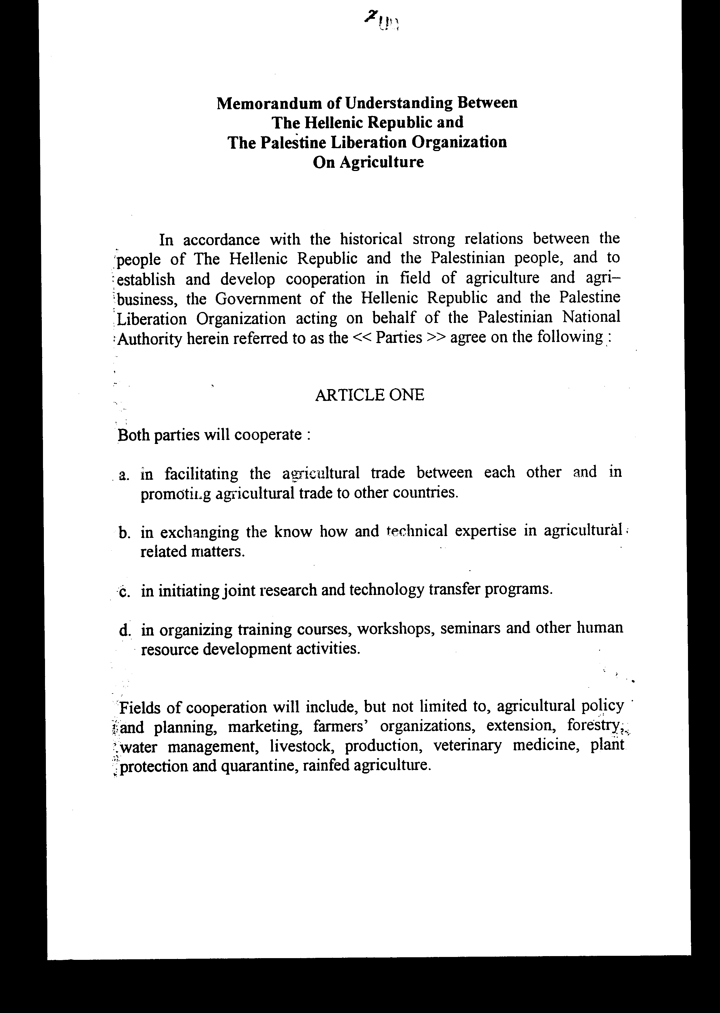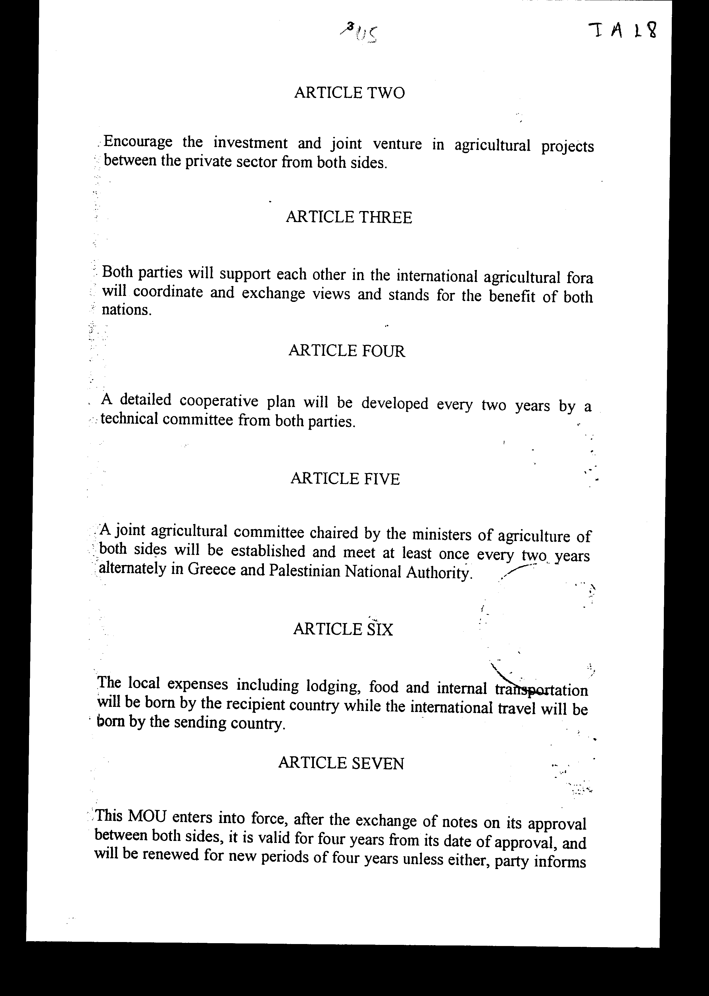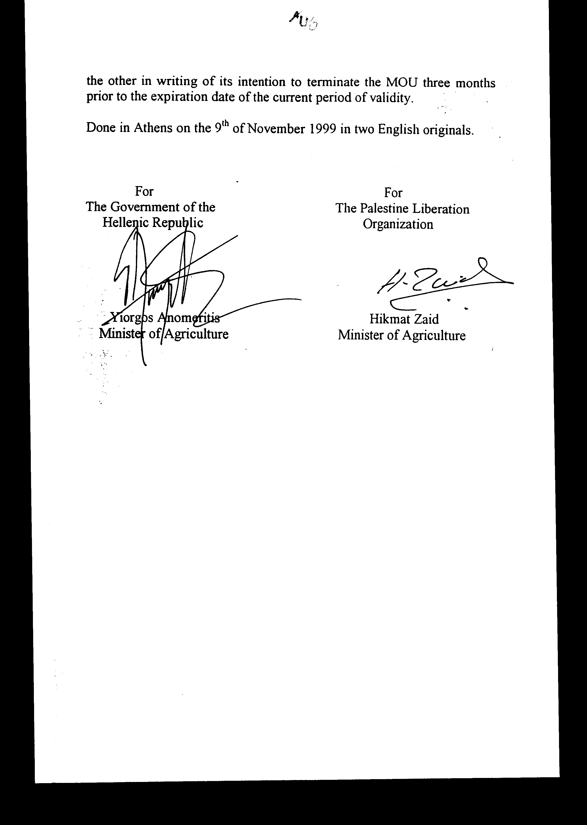
ΜΝΗΜΟΝΙΟ ΚΑΤΑΝΟΗΣΕΩΣ ΜΕΤΑΞΥ ΤΗΣ ΕΛΛΗΝΙΚΗΣ ΔΗΜΟΚΡΑΤΙΑΣ ΚΑΙ ΤΗΣ ΟΡΓΑΝΩΣΗΣ ΓΙΑ ΤΗΝ ΑΠΕΛΕΥΘΕΡΩΣΗ ΤΗΣ ΠΑΛΑΙΣΤΙΝΗΣ ΓΙΑ ΤΗΝ ΓΕΩΡΓΙΑ
Σύμφωνα με τις ιστορικές στενές σχέσεις μεταξύ του λαού της Ελληνικής Δημοκρατίας και του Παλαιστινιακού λαού και για να καθιερωθεί και να αναπτυχθεί συνεργασία στον τομέα της γεωργίας και των αγροτικών επιχειρήσεων, η Κυβέρνηση της Ελληνικής Δημοκρατίας και η Απελευθερωτική Οργάνωση της Παλαιστίνης, ενεργώντας εκ μέρους της Παλαιστινιακής Εθνικής Αρχής, οι οποίες στο εξής θα αναφέρονται ως «Μέρη», αποφάσισαν τα ακόλουθα:
Άρθρο 1
Και τα δύο Μέρη θα συνεργασθούν:
α) Στη διευκόλυνση του γεωργικού εμπορίου μεταξύ τους και στην προώθηση του γεωργικού εμπορίου με άλλες χώρες.
β) Στην ανταλλαγή τεχνογνωσίας και τεχνικής εξειδίκευσης σε θέματα που αφορούν τη γεωργία.
γ) Στην έναρξη κοινών προγραμμάτων έρευνας και μεταφοράς τεχνολογίας.
δ) Στην οργάνωση εκπαιδεύσεων, εργαστηρίων, σεμιναρίων και άλλων δραστηριοτήτων ανάπτυξης των ανθρώπινων πόρων.
Στους τομείς της συνεργασίας θα συμπεριλαμβάνονται, χωρίς να περιορίζονται σε αυτά, η αγροτική πολιτική και ο σχεδιασμός, η εμπορία, οι οργανώσεις γεωργών, οι εφαρμογές, η δασοκομία, η διαχείριση υδάτων, το ζωικό κεφάλαιο, η παραγωγή, η κτηνιατρική, η προστασία των φυτών και η καραντίνα, η αρδευόμενη από τη βροχή γεωργία.

Άρθρο 2
Ενθάρρυνση των επενδύσεων και των κοινών επιχειρήσεων σε γεωργικά προγράμματα, μεταξύ του ιδιωτικού τομέα και των δύο πλευρών.

Άρθρο 3
Και τα δύο Μέρη θα αλληλοϋποστηρίζονται στα διεθνή γεωργικά fora, θα συντονίζονται και θα ανταλλάσσουν απόψεις και θέσεις προς όφελος και των δύο εθνών.

Άρθρο 4
Ένα λεπτομερές σχέδιο συνεργασίας θα αναπτύσσεται κάθε δύο χρόνια από μία τεχνική επιτροπή και από τα δύο Μέρη.

Άρθρο 5
Μία μικτή γεωργική επιτροπή, στην οποία θα προεδρεύουν οι Υπουργοί Γεωργίας και των δύο πλευρών, θα καθιερωθεί και θα συνεδριάζει μία φορά κάθε δύο χρόνια, εναλλάξ στην Ελλάδα και στην Εθνική Αρχή της Παλαιστίνης.

Άρθρο 6
Οι τοπικές δαπάνες, συμπεριλαμβανομένης της διαμονής, της διατροφής και των εσωτερικών μεταφορών, θα καλύπτονται από τη φιλοξενούσα χώρα, ενώ οι διεθνείς μεταφορές θα καλύπτονται από τη φιλοξενούμενη χώρα.

Άρθρο 7
Αυτό το Μνημόνιο Κατανόησης τίθεται σε ισχύ μετά την ανταλλαγή σημειώσεων σχετικά με την έγκριση του, μεταξύ των δύο πλευρών, έχει ισχύ τεσσάρων ετών από την ημερομηνία έγκρισης του και θα ανανεώνεται για νέα διαστήματα τεσσάρων ετών, εκτός εάν οποιοδήποτε από τα δύο Μέρη ενημερώσει γραπτά το άλλο σχετικά με την πρόθεση του να τερματίσει το Μνημόνιο Κατανόησης, τρεις μήνες πριν από την ημερομηνία λήξης της τρέχουσας περιόδου ισχύος.

Έγινε στην Αθήνα, στις 9 Νοεμβρίου 1999, σε δύο πρωτότυπα στην αγγλική γλώσσα.

Για την Κυβέρνηση της Για την Απελευθερωτική
Ελληνικής Δημοκρατίας Οργάνωση
της Παλαιστίνης
Γεώργιος Ανωμερίτης Hikmat Zaid
Υπουργός Γεωργίας Υπουργός Γεωργίας

Άρθρο δεύτερο
Το σχέδιο συνεργασίας, το οποίο καταρτίζεται από την τεχνική επιτροπή του άρθρου 4 του Μνημονίου Κατανοήσεως, εγκρίνεται με απόφαση του αρμόδιου Υπουργού.

Άρθρο τρίτο
Η ισχύς του παρόντος νόμου αρχίζει από τη δημοσίευση του στην Εφημερίδα της Κυβερνήσεως και του Μνημονίου Κατανοήσεως που κυρώνεται, από την πλήρωση των προϋποθέσεων του άρθρου 7 αυτού.
Αθήνα, 12 Νοεμβρίου 2000
ΟΙ ΥΠΟΥΡΓΟΙ
ΕΞΩΤΕΡΙΚΩΝ ΟΙΚΟΝΟΜΙΚΩΝ
Γ. Α. Παπανδρέου Γ. Παπαντωνίου
ΓΕΩΡΓΙΑΣ
Γ. Ανωμερίτης

ΕΙΔΙΚΗ ΕΚΘΕΣΗ
(άρθρο 75 παρ. 3 του Συντάγματος)
στο σχέδιο νόμου «Κύρωση του Μνημονίου Κατανοήσεως μεταξύ της Κυβέρνησης της Ελληνικής Δημοκρατίας και της Απελευθερωτικής Οργάνωσης της Παλαιστίνης για συνεργασία στον τομέα της γεωργίας»
Από την εφαρμογή των διατάξεων που περιλαμβάνονται στο ανωτέρω σχέδιο νόμου, προκαλείται δαπάνη όπως κάτωθι αναλυτικά αναφέρεται.
Άρθρο 1: Την οργάνωση εκπαιδεύσεων, εργαστηρίων, σεμιναρίων και άλλων δραστηριοτήτων ανάπτυξης των ανθρώπινων πόρων, το ύψος της οποίας εξαρτάται από πραγματικά γεγονότα (αριθμός σεμιναρίων κ.λπ.).
Άρθρο 5 του Μνημονίου Κατανόησης μεταξύ της Ελληνικής Δημοκρατίας και της Απελευθερωτικής Οργάνωσης της Παλαιστίνης σε θέματα γεωργίας.
Προκαλείται δαπάνη από τη σύσταση μικτής γεωργικής επιτροπής, απροσδιορίστου ύψους, καθώς δεν γνωρίζουμε τον αριθμό των μελών της επιτροπής, όπως και τις ημέρες διάρκειας των συνεδριάσεων.
Για το έτος 2000 η δαπάνη θα καλυφθεί από τις ήδη εγγεγραμμένες πιστώσεις του τακτικού προϋπολογισμού του Υπ. Γεωργίας. Για τα δε επόμενα πέντε (5) έτη, από πιστώσεις του τακτικού προϋπολογισμού του Υπουργείου Γεωργίας που θα ζητήσουμε να εγγραφούν για τον ανωτέρω λόγο από το Υπουργείο Οικονομικών -Γ.Λ.Κ..
Αθήνα, 12 Νοεμβρίου 2000
ΟΙ ΥΠΟΥΡΓΟΙ
ΟΙΚΟΝΟΜΙΚΩΝ ΓΕΩΡΓΙΑΣ
Γ. Παπαντωνίου Γ. Ανωμερίτης

ΕΚΘΕΣΗ
Γενικού Λογιστηρίου του Κράτους
(άρθρο 75 παρ. 1 του Συντάγματος)
στο σχέδιο νόμου του Υπουργείου Γεωργίας «Κύρωση του Μνημονίου Κατανοήσεως μεταξύ της Κυβέρνησης της Ελληνικής Δημοκρατίας και της Απελευθερωτικής Οργάνωσης της Παλαιστίνης για συνεργασία στον τομέα της γεωργίας»
Με τις διατάξεις του ανωτέρω νομοσχεδίου κυρώνεται και έχει την ισχύ, που ορίζει το άρθρο 28 παρ. 1 του Συντάγματος, το Μνημόνιο Κατανόησης μεταξύ της Κυβέρνησης της Ελληνικής Δημοκρατίας και της Απελευθερωτικής Οργάνωσης της Παλαιστίνης, που υπογράφηκε στην Αθήνα στις 9 Νοεμβρίου 1999.
Ειδικότερα από τις επί μέρους διατάξεις του κυρούμενου Μνημονίου επιδιώκεται η ανάπτυξη της συνεργασίας στον τομέα της γεωργίας και των αγροτικών επιχειρήσεων μεταξύ της Ελλάδας και της Απελευθερωτικής Οργάνωσης της Παλαιστίνης προς αμοιβαίο όφελος των δύο Μερών και προβλέπονται μεταξύ άλλων τα ακόλουθα:
1. Οι επί μέρους τομείς στους οποίους τα δύο Μέρη θα συνεργασθούν, ήτοι:
α. Στη διευκόλυνση του γεωργικού εμπορίου μεταξύ τους και στην προώθηση του γεωργικού εμπορίου με άλλες χώρες.
β. Στην ανταλλαγή τεχνογνωσίας και τεχνικής εξειδίκευσης σε θέματα που αφορούν τη γεωργία.
γ. Στην έναρξη κοινών προγραμμάτων έρευνας και μεταφοράς τεχνολογίας.
δ. Στην οργάνωση εκπαιδεύσεων, εργαστηρίων, σεμιναρίων και άλλων δραστηριοτήτων ανάπτυξης των ανθρώπινων πόρων.
(άρθρο 1)
2. Η ενθάρρυνση των επενδύσεων και των κοινών επιχειρήσεων σε γεωργικά προγράμματα, καθώς και η αλληλοϋποστήριξη των δύο Μερών στα διεθνή γεωργικά fora.
(άρθρα 2-3)
3. Η σύσταση μικτής γεωργικής επιτροπής, στην οποία θα προεδρεύουν οι Υπουργοί Γεωργίας των δύο Μερών και θα συνεδριάζει μία φορά κάθε δύο χρόνια εναλλάξ στην Ελλάδα και στην Εθνική Αρχή της Παλαιστίνης κ.λπ.
(άρθρα 4-5)
4. Ο τρόπος κάλυψης των δαπανών που θα προκύψουν από την υλοποίηση του Μνημονίου, συμπεριλαμβανομένης της διαμονής, της διατροφής και των εσωτερικών μεταφορών, θα καλύπτονται από τη φιλοξενούμενη χώρα.
(άρθρο 6)
5. Ορίζεται ο χρόνος ισχύος, ανανέωσης κ.λπ. του εν λόγω Μνημονίου.
(άρθρο 7 σε συνδυασμό με το άρθρο δεύτερο του νομοσχεδίου).

Από τις προτεινόμενες διατάξεις προκαλείται ετήσια δαπάνη ακαθόριστη του Κρατικού Προϋπολογισμού από:
1. Την οργάνωση εκπαιδεύσεων, εργαστηρίων, σεμιναρίων και άλλων δραστηριοτήτων ανάπτυξης των ανθρώπινων πόρων, το ύψος της οποίας εξαρτάται από πραγματικά γεγονότα (αριθμό σεμιναρίων κ.λπ.).
2. Τη συμμετοχή μελών στην υπό σύσταση μικτή γεωργική επιτροπή μεταξύ της Ελλάδας και της Απελευθερωτικής Οργάνωσης της Παλαιστίνης, το ύψος της οποίας εξαρτάται επίσης από πραγματικά γεγονότα (αριθμό μελών της Επιτροπής, ημέρες διάρκειας των συνεδριάσεων κ.λπ.).

Αθήνα, 10 Νοεμβρίου 2000
Ο Γενικός Διευθυντής
Διονύσιος Ρίζος

